fLink tham khảo: http://minhhn.com/lap-trinh/cac-phim-tat-thong-dung-trong-visual-studio/

Các phím tắt:

* For +tab+tab🡪 hiển thị ra vòng for ( hay còn gọi là pho táp táp)
* Ctrl+K(rồi bỏ ra)+d🡪căn chỉnh dòng lệnh của file
* Try+tab+tab🡪hiện thị cả try và catch
* Bôi đen rồi Ctrl+k(rồi bỏ ra)+C🡪comment
* Ctrl+k(rồi bỏ ra)+U🡪bỏ comment
* 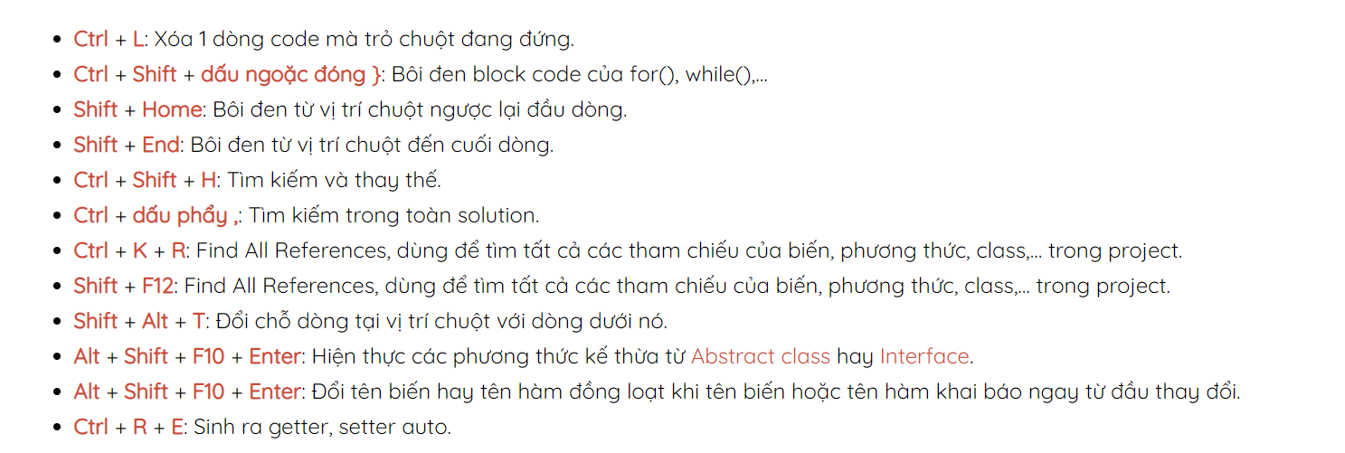

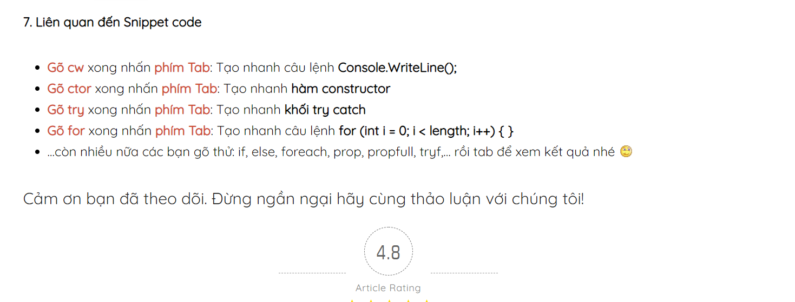

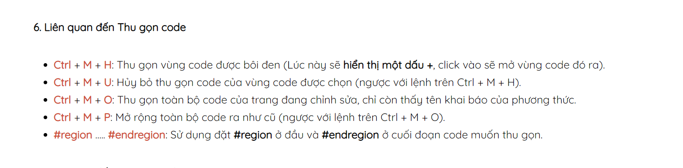

Phần sắp xếp làm như khánh là hay này

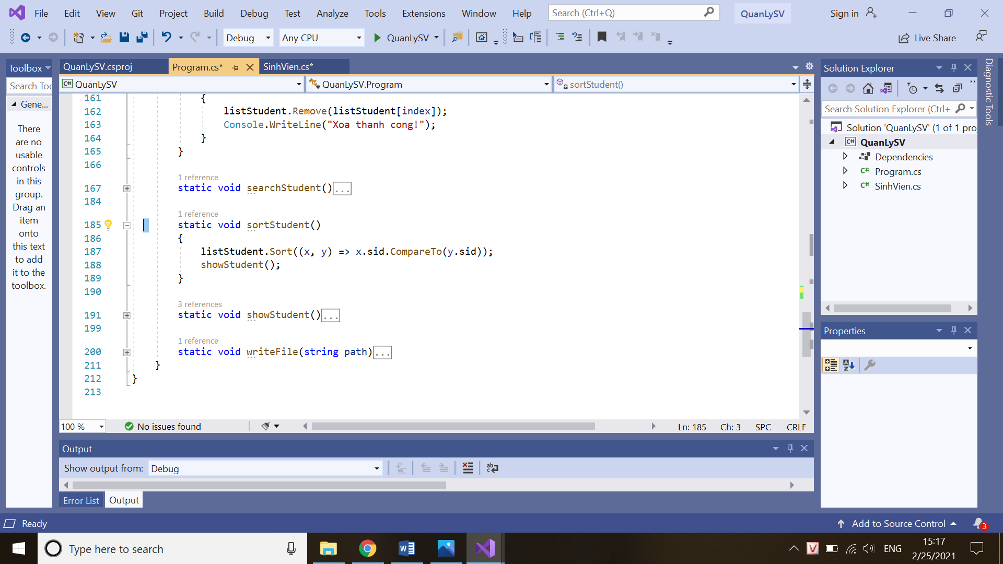

* Cách làm cho màn hình form nét hơn mà không mờ nữa : link: https://hieuhoang.dev/giao-dien-windows-forms-tren-man-hinh-dpi-cao
* Muốn form ở chính giữa thì :

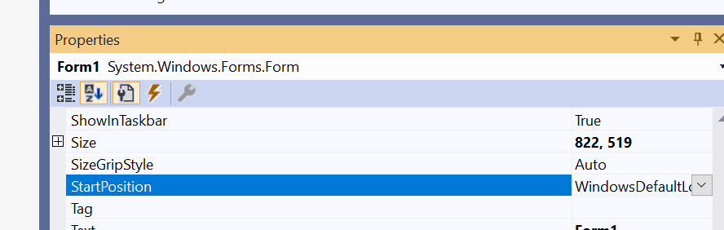

* Thay đổi để chạy tap theo ý mình
* 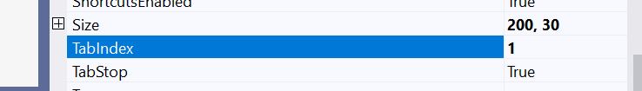
* Đây là dùng để cho con chuột xuất hiện ở chỗ mình mong muốn
* 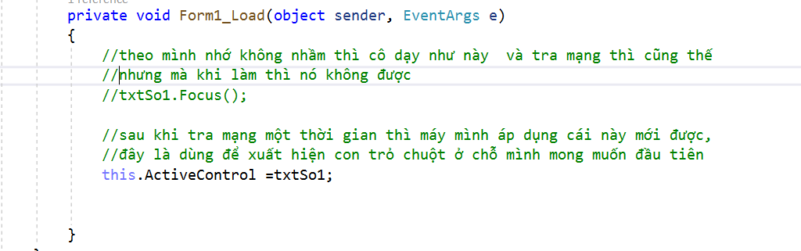
* Chèn icon vào Form thì cần phải có file .ico thì lấy ở link này https://icon-icons.com

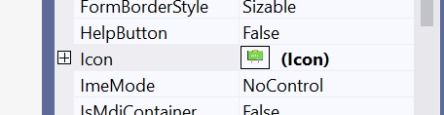

* Để cho toàn màn hình thì :



* Mã hóa password:
* 